LAPORAN PRAKTIKUM MIKROPROSESSOR DAN INTERFACE
PRAKTIKUM 03



Oleh
Abdul Rozak Ainurrofiq
221344033
2B-TNK

Tanggal Percobaan: Kamis, 15 Februari 2024
Tanggal Penyerahan: Kamis, 22 Februari 2024
Instruktur: 1. Ferry Satria, BSEE., M.T.
2. Rahmawati Hasanah, S.ST., M.T.

PROGRAM STUDI D4 TEKNIK TELEKOMUNIKASI
JURUSAN TEKNIK ELEKTRO
POLITEKNIK NEGERI BANDUNG
2023-2024

DAFTAR ISI

DAFTAR ISI 2
A. MAKSUD DAN TUJUAN PERCOBAAN 3
B. DASAR TEORI 3
C. ALAT DAN BAHAN YANG DIPERGUNAKAN 5
D. LANGKAH KERJA 5
E. SOAL, HASIL, DAN ANALISIS PERCOBAAN 5
F. KESIMPULAN 10
G. SARAN 10
DAFTAR PUSTAKA 11

MAKSUD DAN TUJUAN PERCOBAAN
  - Mahasiswa mampu menggunakan perintah perintah dasar emu8086
  - Mahasiswa mampu melakukan operasi penjumlahan menggunakan emu8086
  - Mahasiswa mampu mengeluarkan output yang diinginkan menggunakan emu8086

DASAR TEORI
- Definisi Mikroprosessor
Mikroprosesor adalah sebuah chip IC (Integrated Circuit) yang merupakan bagian terpenting dari unit pemrosesan pusat CPU (Central Processing Unit) dalam sebuah komputer. Mikroprosesor berisi sirkuit aritmatika, logika, dan kontrol yang diperlukan untuk menjalankan fungsi unit pemrosesan pusat komputer digital. Sejarah mikroprosesor dimulai pada tahun 1971 ketika Intel memperkenalkan Mikroprosesor Intel 4004, yang merupakan mikroprosesor pertama di dunia dengan arsitektur 4 bit.
Sejak itu, mikroprosesor telah mengalami perkembangan pesat sesuai dengan Hukum Moore, yang merumuskan bahwa daya penghitungan akan berlipat ganda setiap 18 bulan. Mikroprosesor terdiri dari beberapa bagian, seperti register, ALU (Arithmathic and Logic Unit), dan Timing and Control Unit, yang memiliki fungsi-fungsi khusus dalam melakukan pemrosesan data dan instruksi. Mikroprosesor memiliki berbagai fungsi, termasuk mengambil instruksi dan data dari memori, memindahkan data, melakukan fungsi operasi logika dan aritmatika, serta menyediakan pewaktuan untuk siklus kerja sistem mikroprosesor
- Fungsi Mikroprosessor
Mikroprosesor memiliki beberapa fungsi utama, di antaranya adalah:
  - Mengatur kecepatan eksekusi instruksi dan operasi perangkat
  - Mengambil data dan instruksi dari memori.
  - Memindahkan data dari dan ke memori.
  - Melaksanakan fungsi-fungsi operasi logika dan aritmatika.
  - Mengirim sinyal kendali dan menerima sinyal interupsi.
  - Melakukan timing atau pewaktuan untuk siklus kerja sistem mikroprosesor
- Emu8086
Emu8086 adalah emulator mikroprosesor 8086 yang dapat digunakan untuk mengemulasikan perangkat keras pada komputer Windows. Emulator ini memungkinkan pengguna untuk menjalankan program yang dibuat untuk mikroprosesor 8086 pada komputer modern.
Emu8086 juga dilengkapi dengan assembler terintegrasi dan tutorial untuk pemula. Emulator ini dapat digunakan untuk mengeksplorasi dan mempelajari bahasa pemrograman assembly serta untuk mengembangkan dan menguji kode assembly pada mikroprosesor 8086.
- Fungsi Emu8086
Emu8086 memiliki beragam kegunaan dalam pembelajaran bahasa assembly, antara lain:
- Emulator 8086: Emu8086 dapat digunakan untuk menjalankan dan menguji program yang ditulis dalam bahasa assembly untuk mikroprosesor 8086. Hal ini memungkinkan para pengguna untuk mensimulasikan program kontrol hardware yang dibuat, serta dilengkapi dengan assembler terintegrasi dan tutorial untuk pemula
- Pembelajaran Bahasa Assembly: Emu8086 memungkinkan pengguna untuk mempelajari bahasa pemrograman assembly dan mikroprosesor 8086. Dengan menggunakan emulator ini, para pengguna dapat menjalankan, menguji, dan memahami cara kerja perangkat keras komputer serta mengembangkan kode assembly untuk mikroprosesor 8086
- Pengembangan Kode Assembly: Emu8086 dapat digunakan untuk mengembangkan dan menguji kode assembly pada mikroprosesor 8086. Hal ini memungkinkan para pengguna untuk membuat (compile) "binary executable file" dari kode program serta menjalankan program yang dibuat untuk mikroprosesor 8086 pada komputer modern
Dengan beragam kegunaan tersebut, Emu8086 merupakan aplikasi yang cocok digunakan untuk belajar bahasa assembly dan mikrokontroler serta untuk mengembangkan dan menguji kode assembly pada mikroprosesor 8086.

ALAT DAN BAHAN YANG DIPERGUNAKAN
  - Laptop/komputer
  - Software emu8086

LANGKAH KERJA
- Buka emulator 8086
- Tulis program yang akan dibuat

SOAL, HASIL, DAN ANALISIS PERCOBAAN
  - Buat progam untuk menjumlahkan 3 data decimal berikut:97+69+84. Simpan hasil penjumlahan pada register BX.
      - Program dan analisis
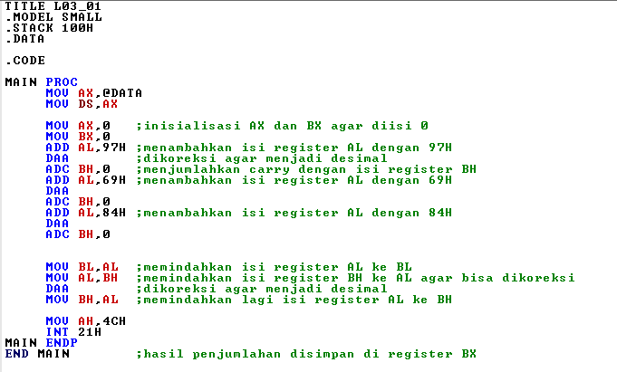
      - Hasil
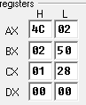

  - Buat diagram alir dan program untuk menjumlahkan 10 pasang data decimal 2 digit yang berada pada BM1 dan BM2. Simpan hasil penjumlahan pada BM3 dan BM4.
.DATA
BM1 DB 93H,77H,80H,94H,32H,44H,85H,47H,99H,75H
BM2 DB 37H,49H,82H,81H,93H,27H,85H,23H,99H,12H
BM3 DB 10 DUP(0)
BM4 DB 10 DUP(0)
      - Program
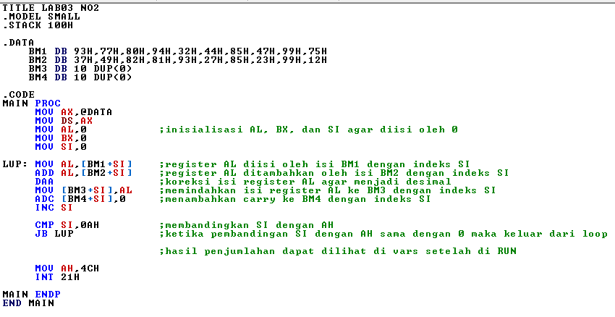
      - Hasil
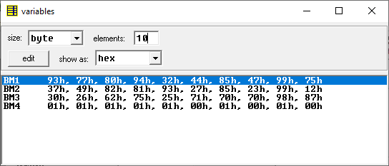

  - Buat program untuk menjumlahkan 10 pasang data decimal yang berada pada BM1 dan BM2. Simpan hasil penjumlahan pada BM3.
BM1 DW 1693H,77887H,6381H,94H,32H,4423H,1987H,4700H,4902H,7935H
BM2 DW 3437H,4996H,63H,8109H,9443H,2762H,4023H,6723H,3225H,1298H
BM3 DW 10 DUP(0)
      - Program
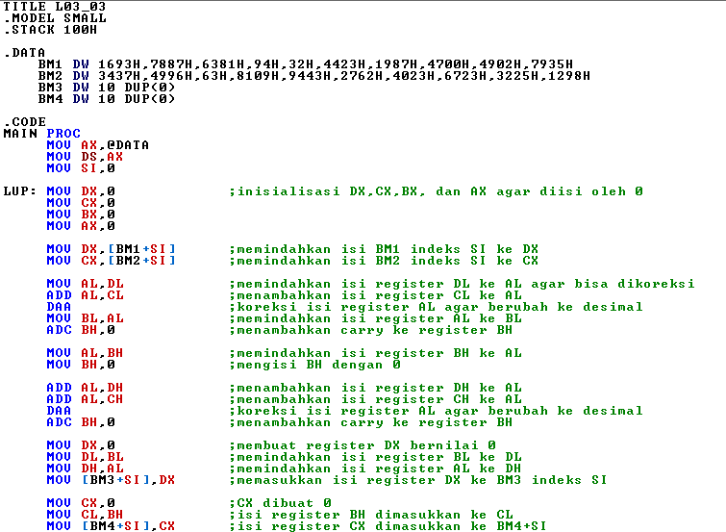
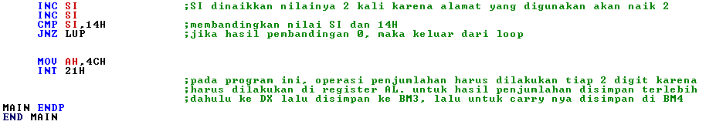
      - Hasil
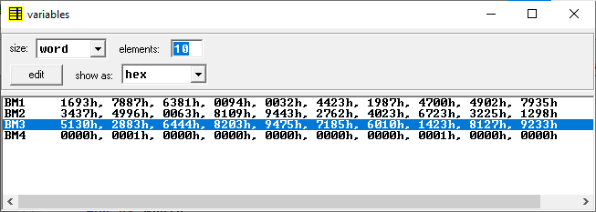

  - Buat diagram alir dan program untuk menjumlahkan data decimal 8 digit yang berada pada BM1 dan BM2. Simpan hasil penjumlahan pada BM3.
BM1 DD 78903456H,59674321H,57654321H,62332220H,22117755H
BM2 DD 12345678H,28766550H,35667723H12345678,62117755H
BM3 DD 0,0,0,0
      - Program
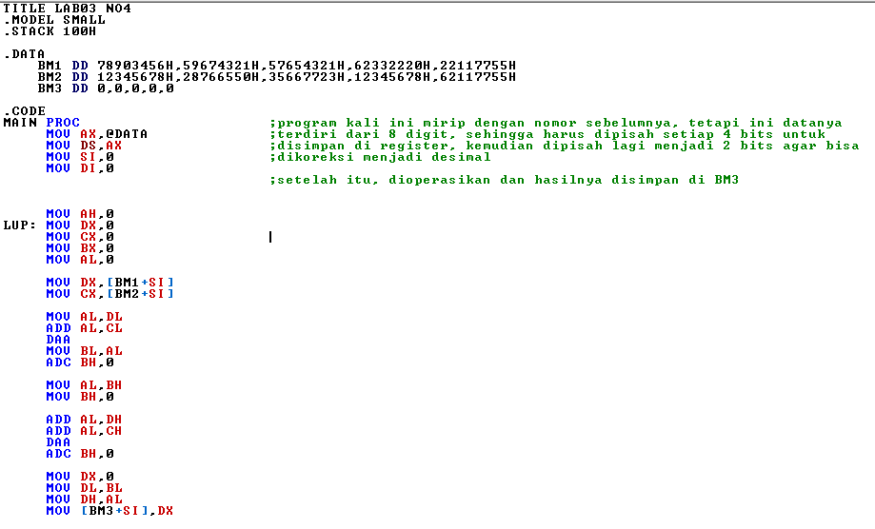
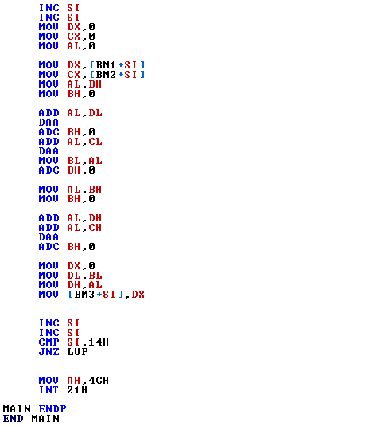
      - Hasil
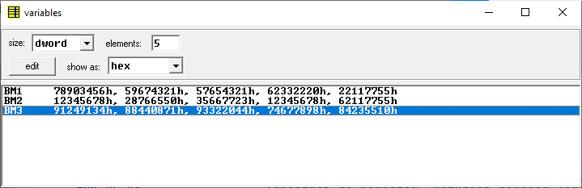
  - Buat diagram alir dan program untuk menjumlahkan 4 pasang data decimal 9 digit. Data input dan outputnya tentukan sendiri.
      - Program
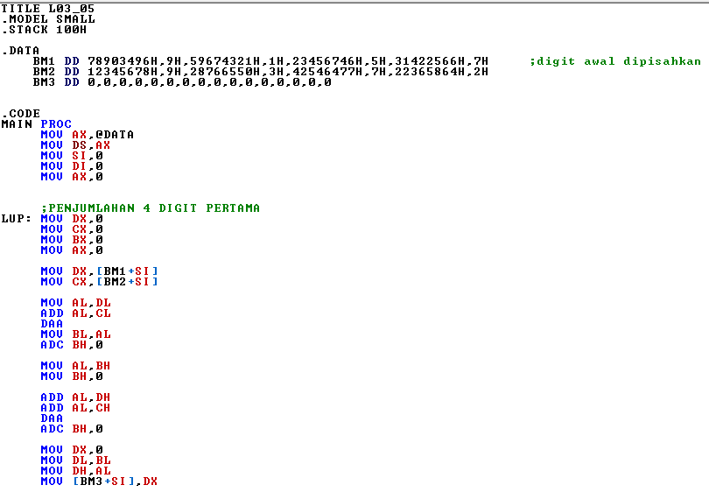
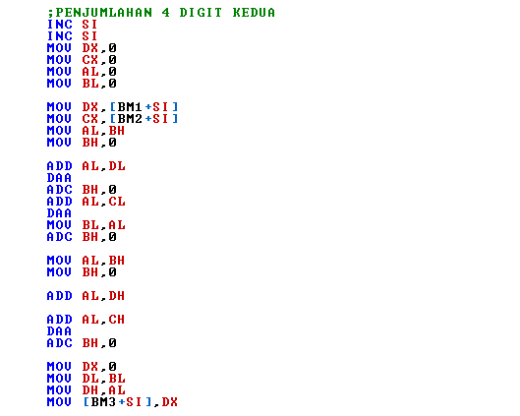
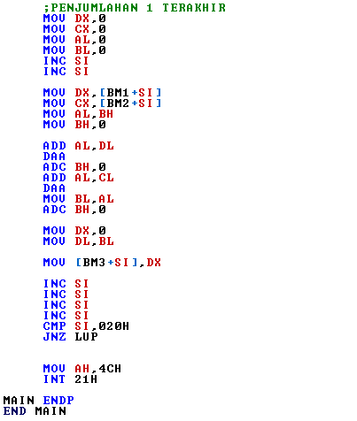
      - Hasil

KESIMPULAN
- DAA merupakan perintah untuk mengkoreksi agar bilangan menjadi BCD atau dianggap decimal
- DAA hanya bisa dilakukan di register AL
- Untuk melakukan koreksi data harus dipindahkan dahulu ke register AL
- Pengkoreksian hanya bisa dilakukan per 2 digit karena harus di register AL

SARAN
- Lebih teliti saat menulis program
- Hindari salah ketik saat menulis program
- Pastikan terlebih dahulu hasil penjumlahan sebelum menulis program dan menjalankannya

DAFTAR PUSTAKA
[1] Gischa, S. (2022). Mikroprosesor: Pengertian, Bagian, Fungsi, Karakteristik, dan Contohnya. Retrieved from https://www.kompas.com/skola/read/2022/07/16/180000669/mikroprosesor--pengertian-bagian-fungsi-karakteristik-dan-contohnya
[2] Hidayatullah, S. S. (n.d.). Pengertian Mikroprosesor beserta Fungsi dan Sejarah Mikroprosesor. Retrieved from https://www.belajaronline.net/2021/01/pengertian-mikroprosesor-fungsi-dan-sejarah-mikroprosesor.html?m=1
[3] Suprianto. (2015). Pengertian, Komponen, Fungsi Mikroprosesor. Retrieved from https://blog.unnes.ac.id/antosupri/pengertian-komponen-fungsi-mikroprosesor/
[4] EMU8086 - MICROPROCESSOR EMULATOR. (n.d.). Retrieved from https://emu8086-microprocessor-emulator.en.softonic.com/
[5] Warestika, N. E. (1970). Retrieved from https://novenia10.blogspot.com/2017/04/orkom-praktikum-6.html?m=1
[6] Gunawan, I. (2021). Pemrograman Assembly Mikroprosesor 8086. Retrieved from https://www.academia.edu/53170943/Pem
[7] Unknown. (1970). Retrieved from https://salmanfaris19.blogspot.com/2017/07/bahasa-assembly-menggunakan-emu8086.html?m=1‌

